**Звіт про виконання практичних завдань до лекцій з курсу Технології програмування на мові Python**

**Звіт до теми 1**

Під час виконання практичного завдання до Теми №1 було надано варіанти рішення до наступних задач:

**Обернути рядок в зворотному порядку:**

Хід виконання завдання:



Текст програми:

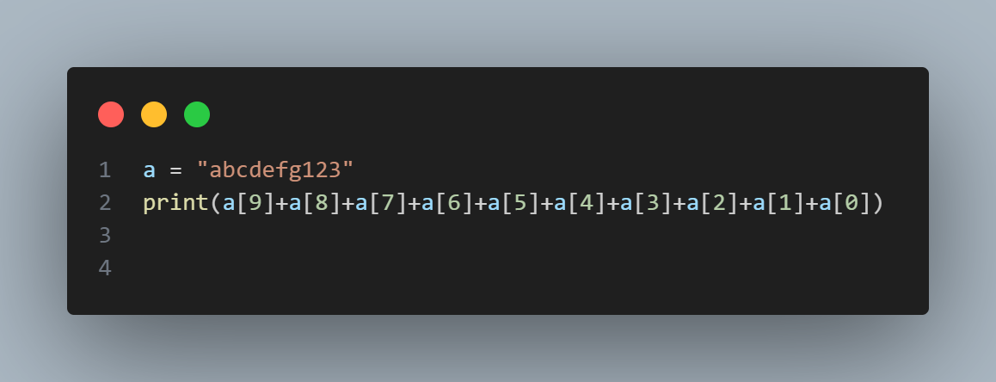

Посилання на github:

https://github.com/XXDXYX/TP-KB-242-Kolenichenko-Dmytro.git

Знімок з github:

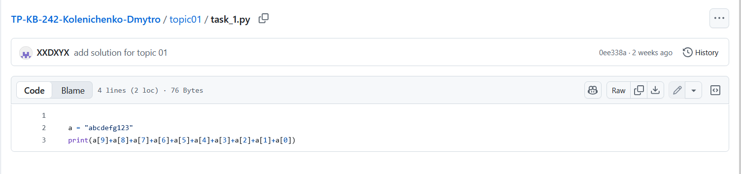

**Виконати тестування функцій, що працюють з рядками: strip(), capitalize(), title(), upper(), lower():**

Хід виконання завдання:

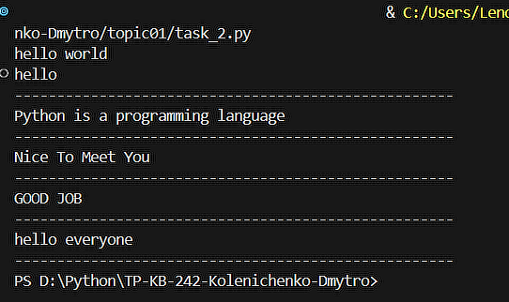

Текст програми:

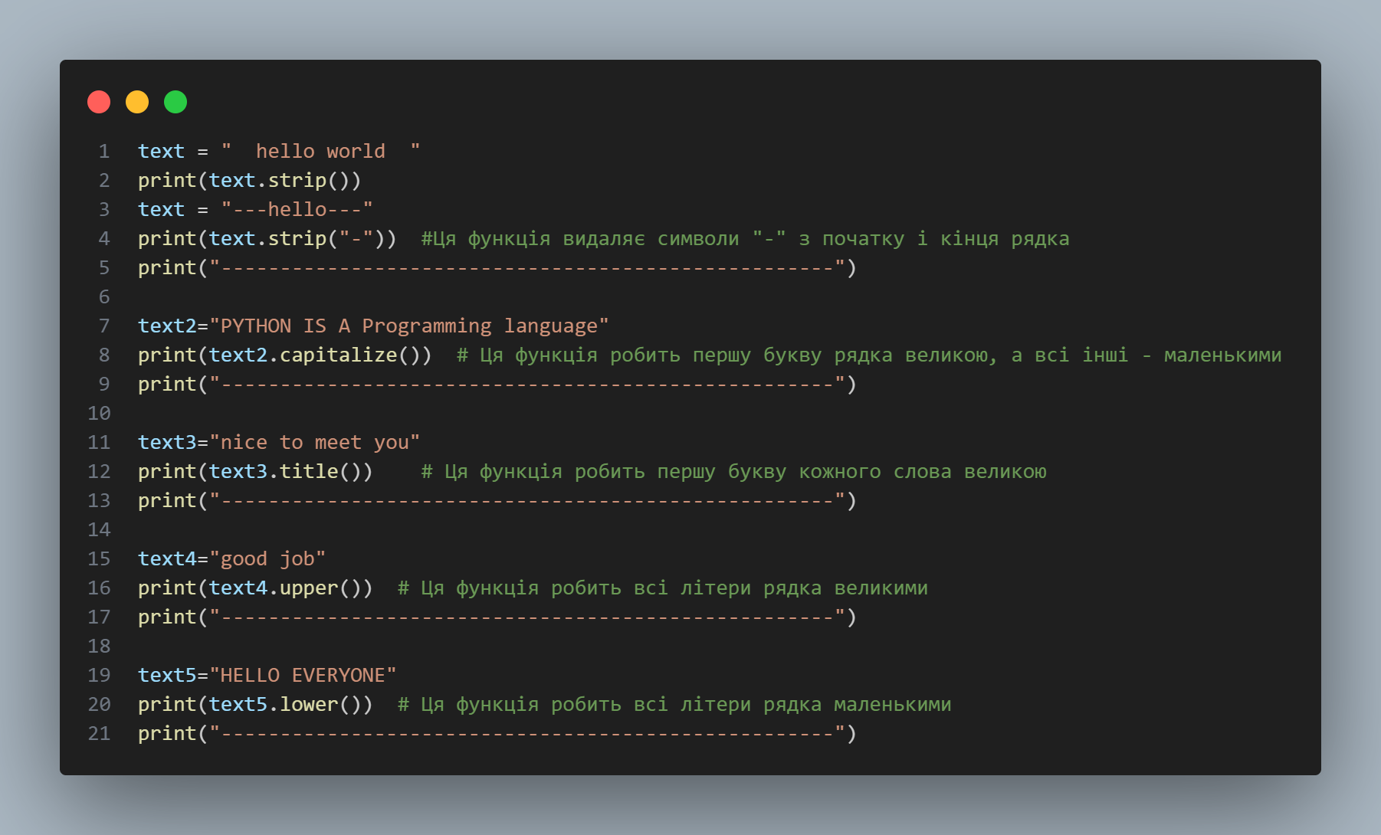

Посилання на github:

<https://github.com/XXDXYX/TP-KB-242-Kolenichenko-Dmytro.git>

Знімок з github:

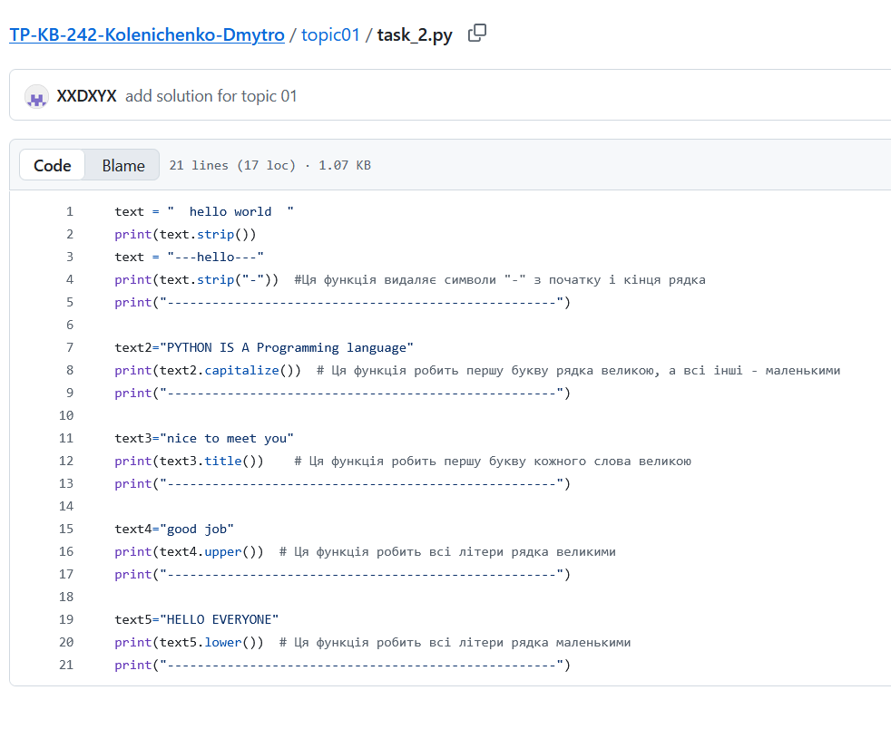

**Написати функцію пошуку дискримінанту квадратного рівняння:**

Хід виконання програми:

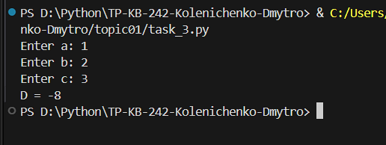

Текст програми:

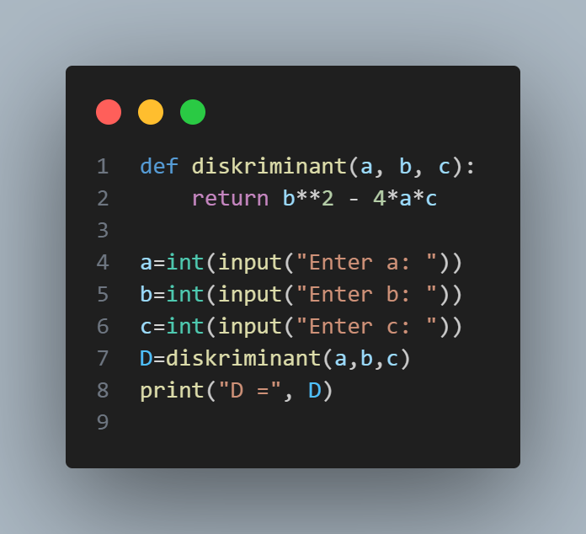

Посилання на github:

<https://github.com/XXDXYX/TP-KB-242-Kolenichenko-Dmytro.git>

Знімок з github:

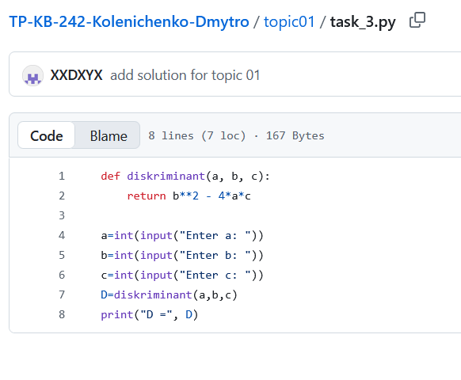

**Звіт про виконання практичних завдань до лекцій з курсу Технології програмування на мові Python**

**Звіт до Теми №2**

Умовний перехід

Під час виконання практичного завдання до Теми №2 було надано варіанти рішення до наступних задач:

**Пошук коренів квадратного рівняння:**

Написати функцію пошуку коренів квадратного рівняння використовуючи функцію розрахунку дискримінанту з попередньої теми та умовні переходи.

Хід виконання завдання:

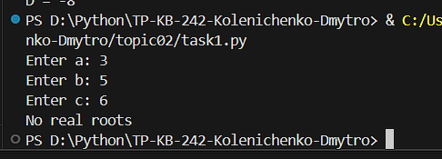

Текст програми:

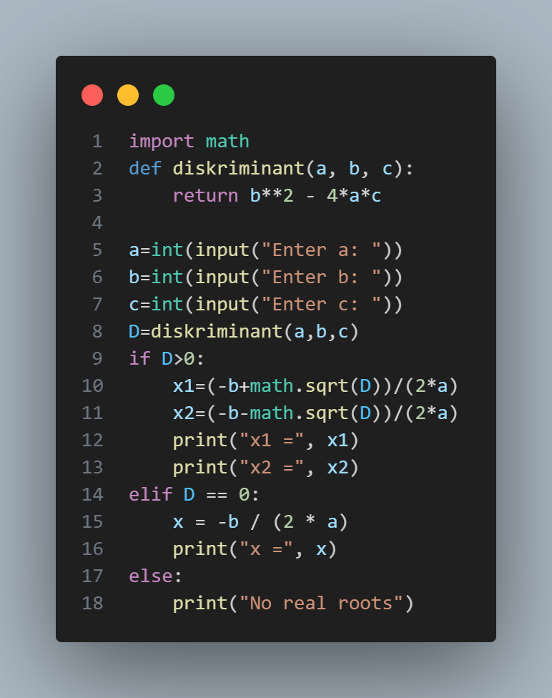

Посилання на github:

https://github.com/XXDXYX/TP-KB-242-Kolenichenko-Dmytro.git

Знімок екрану з посилання на github:

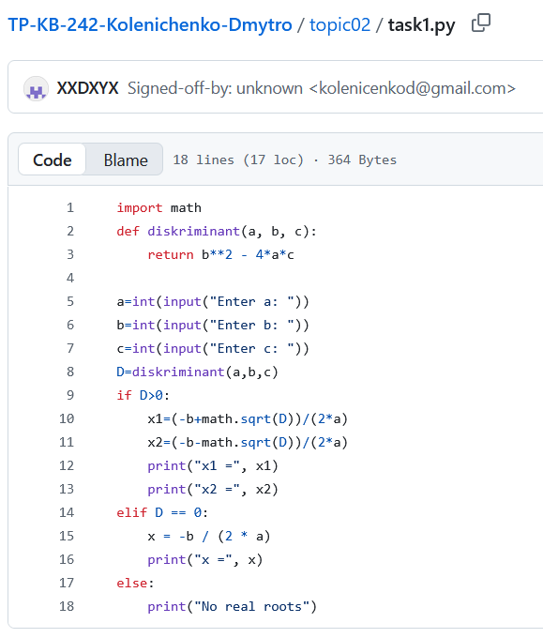

**Калькулятор за допомогою if else:**

Написати програму калькулятор використовуючи if else конструкцію. Кожна операція має бути виконана в окремій функції.

Хід виконання завдання:

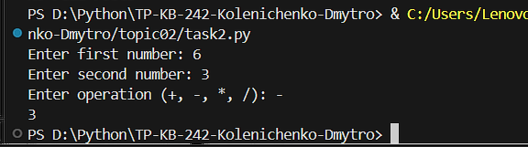

Текст програми:

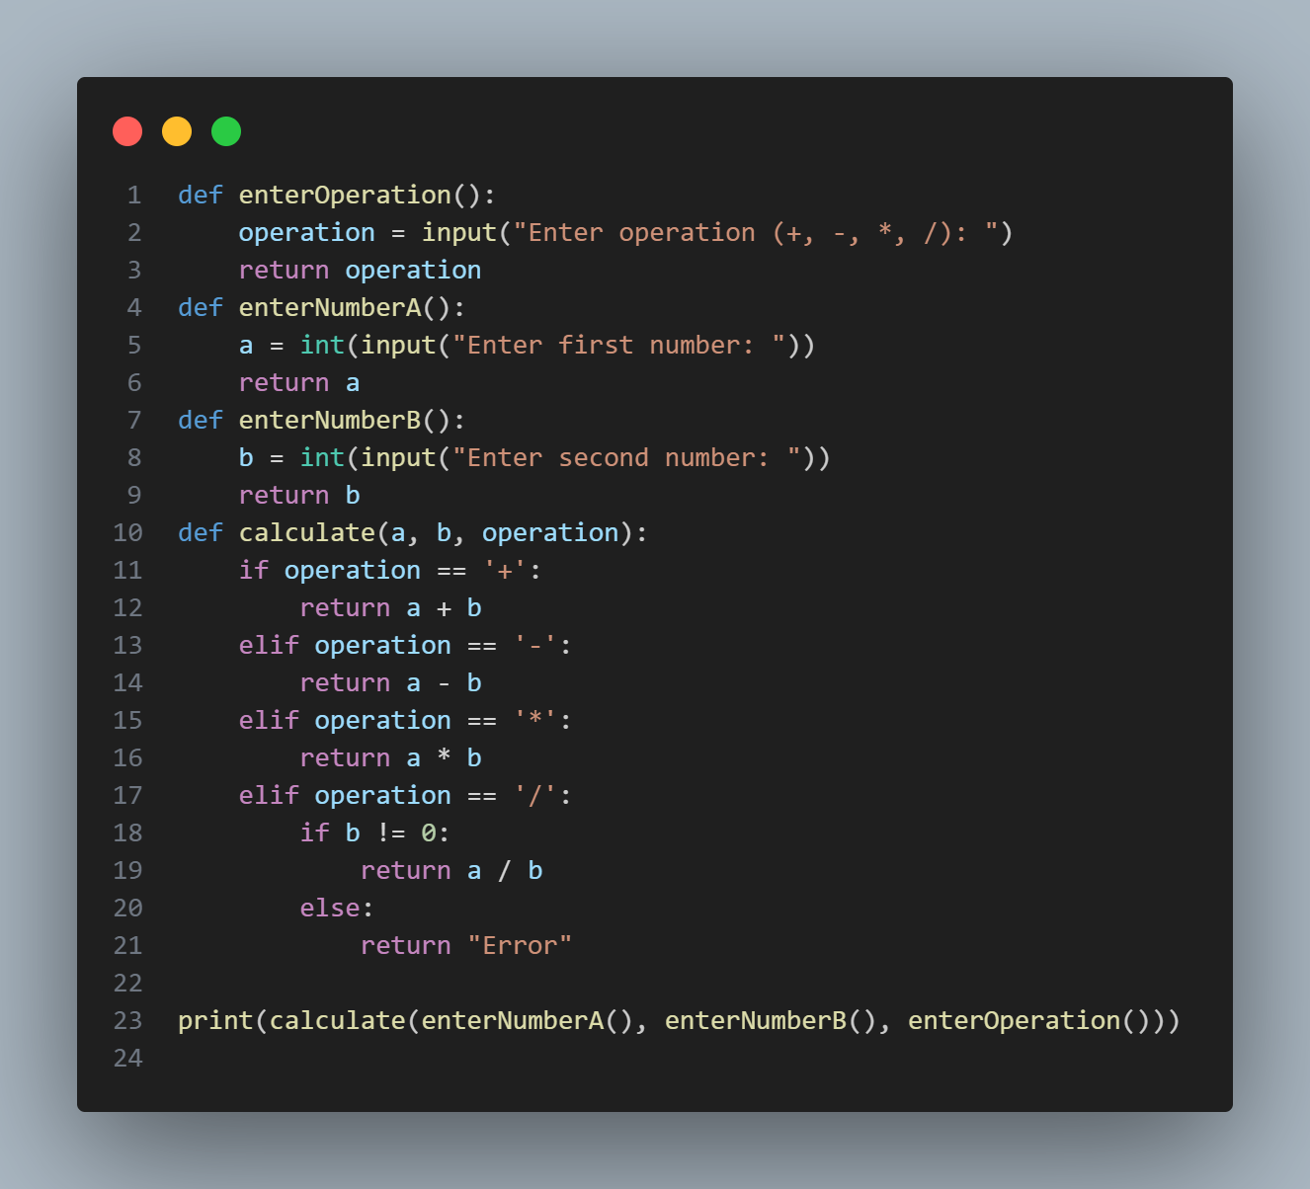

Посилання на github:

https://github.com/XXDXYX/TP-KB-242-Kolenichenko-Dmytro.git

Знімок екрану з посилання на github:

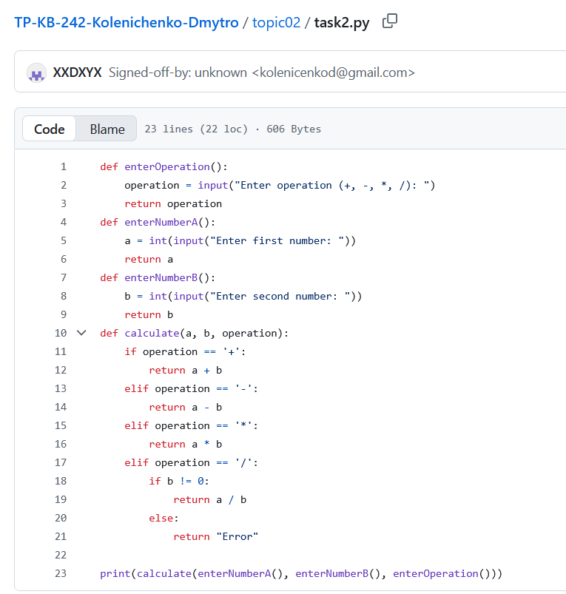

**Калькулятор за допомогою match:**

Хід виконання завдання:

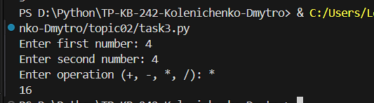

Текст програми:

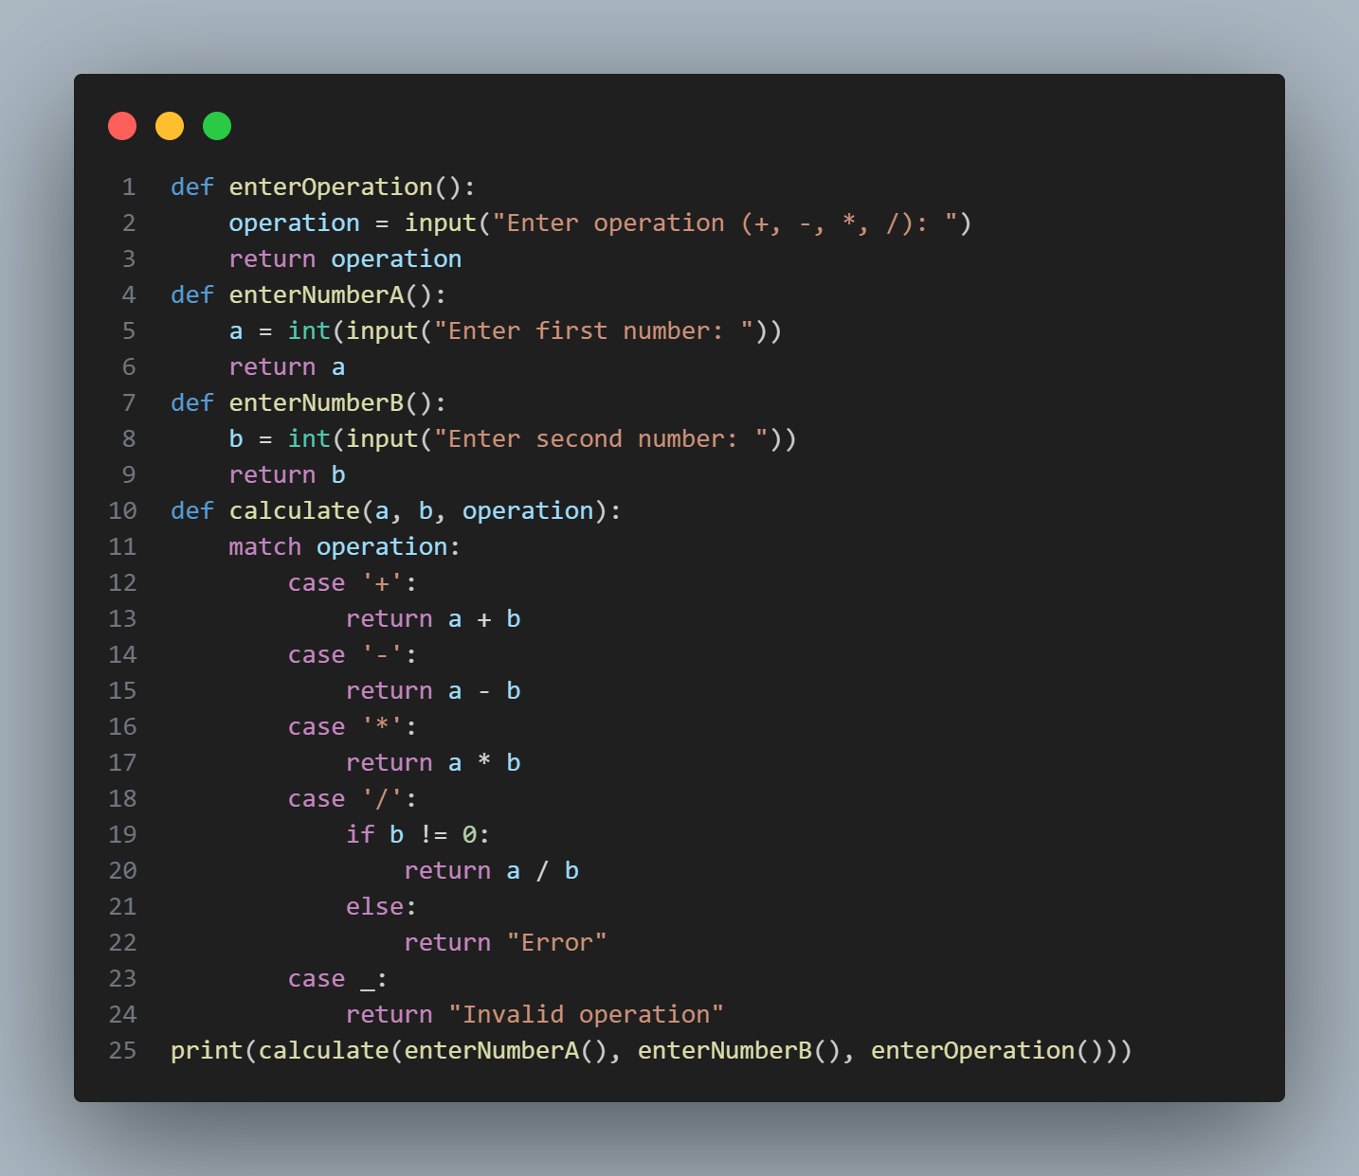

Посилання на github:

https://github.com/XXDXYX/TP-KB-242-Kolenichenko-Dmytro.git

Знімок екрану з посилання на github:

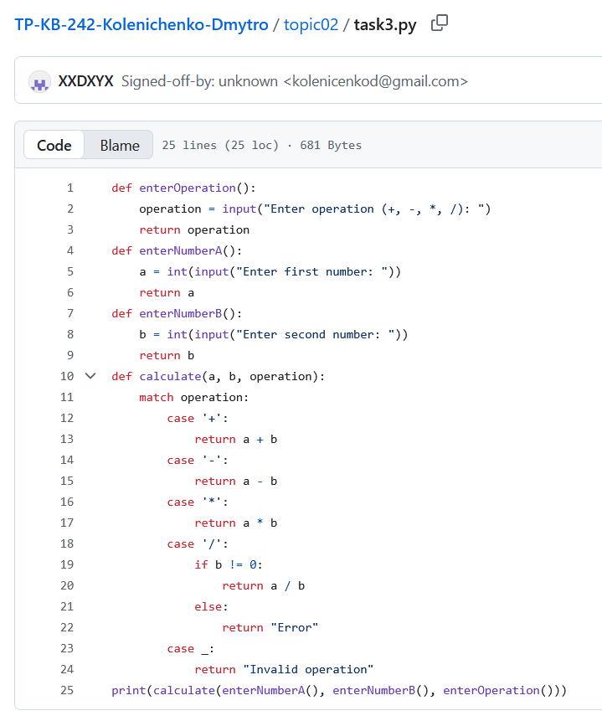

**Звіт про виконання практичних завдань до лекцій з курсу Технології програмування на мові Python**

**Звіт до Теми №3**

Цикли

Під час виконання практичного завдання до Теми №3 було надано варіанти рішення до наступних задач:

**Калькулятор з постійними запитами на введення нових даних та операцій:**

Написати програму калькулятор з постійними запитами на введення нових даних та операцій. За основу взяти програму калькулятор з попередньої теми. Реалізувати механізм завершення програми після отримання відповідної команди.

Хід виконання завдання:

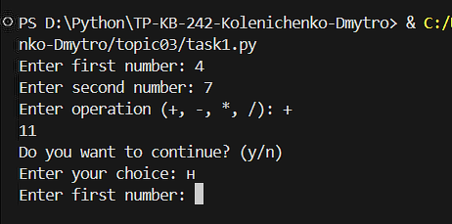

Текст програми:

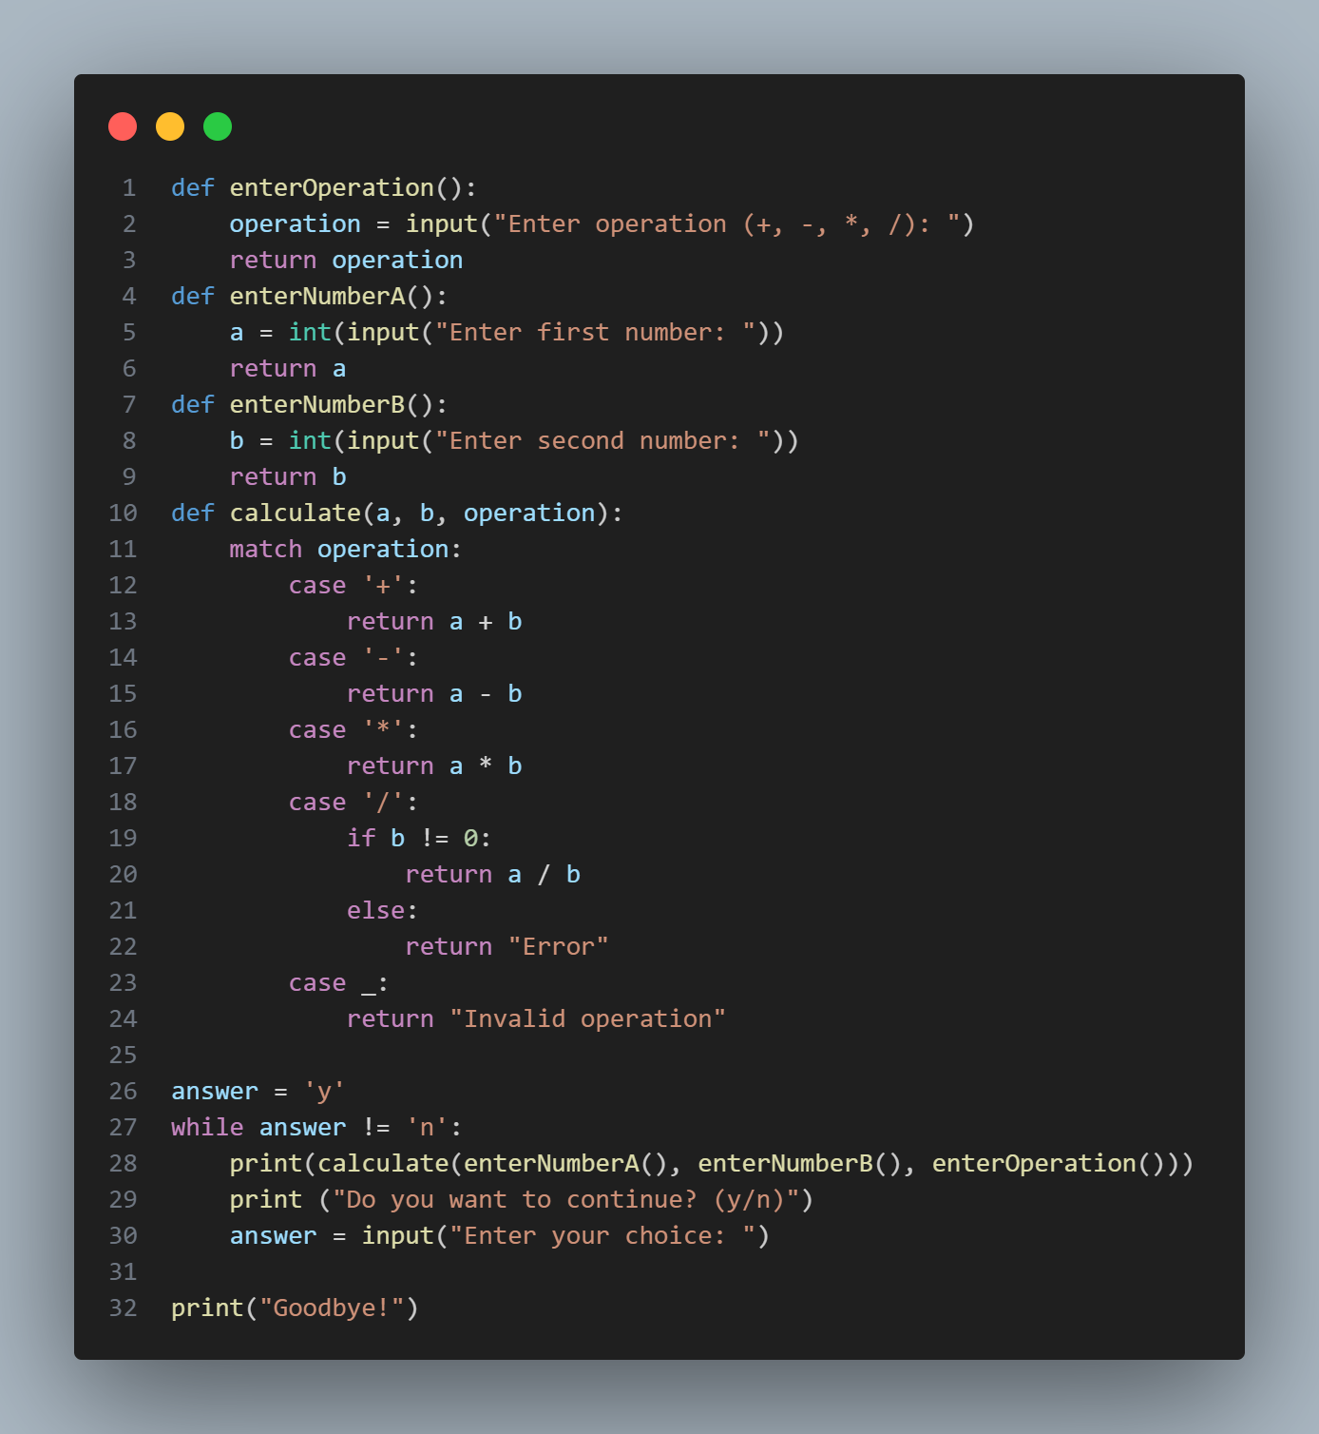

Посилання на github:

https://github.com/XXDXYX/TP-KB-242-Kolenichenko-Dmytro.git

\

Знімок екрану з посилання на github:

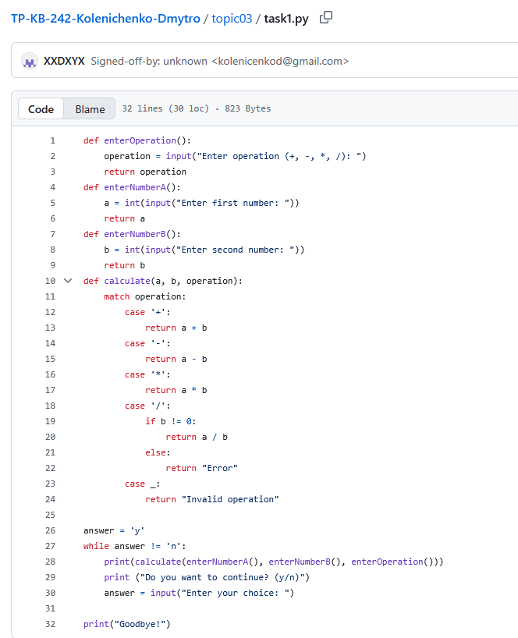

**Програма тестування функцій списків:**

Написати програму тестування функцій списків таких як: extend(), append(), insert(id, val), remove(val), clear(), sort(), reverse(), copy()

Хід виконання завдання:

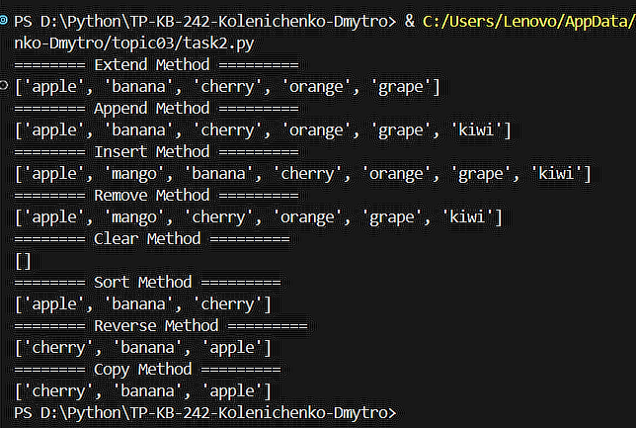

Текст програми:

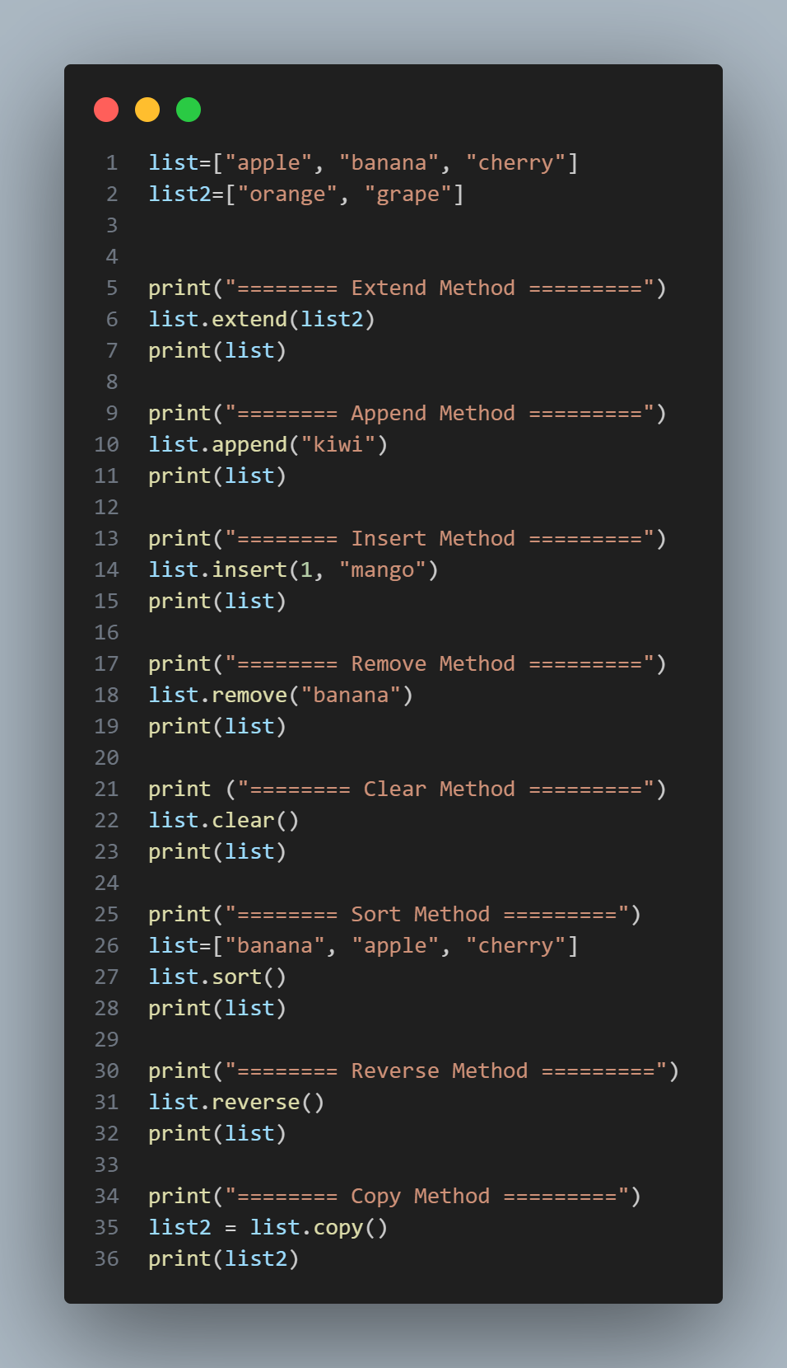

Посилання на github:

https://github.com/XXDXYX/TP-KB-242-Kolenichenko-Dmytro.git

Знімок екрану з посилання на github:

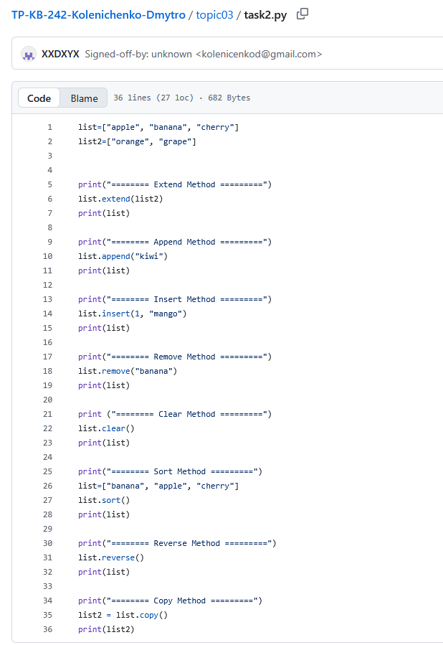

**Програма тестування функцій словників:**

Написати програму тестування функцій словників таких як: update(), del(), clear(), keys(), values(), items()

Хід виконання завдання:

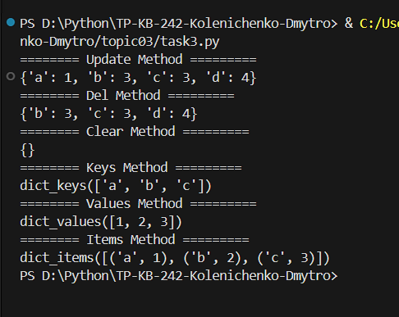

Текст програми:

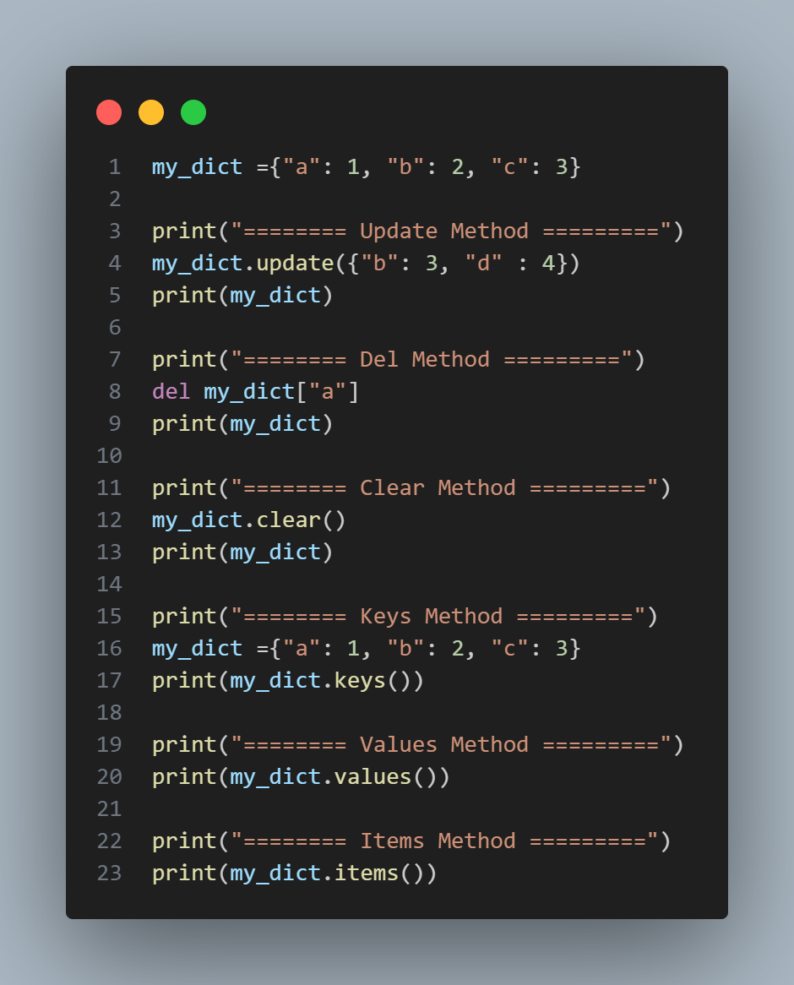

Посилання на github:

https://github.com/XXDXYX/TP-KB-242-Kolenichenko-Dmytro.git

Знімок екрану з посилання на github:

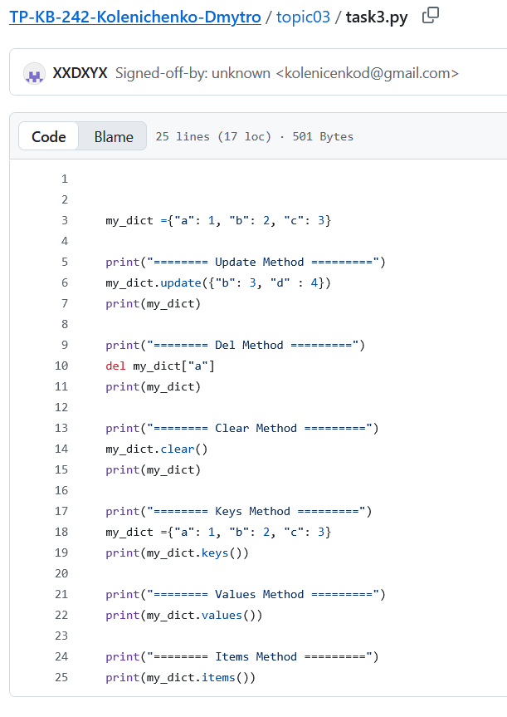

**Пошук позиції:**

Маючи відсортований список, написати функцію пошуку позиції для вставки нового елементу в список.

Хід виконання завдання:

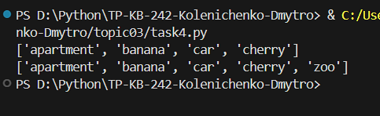

Текст програми:

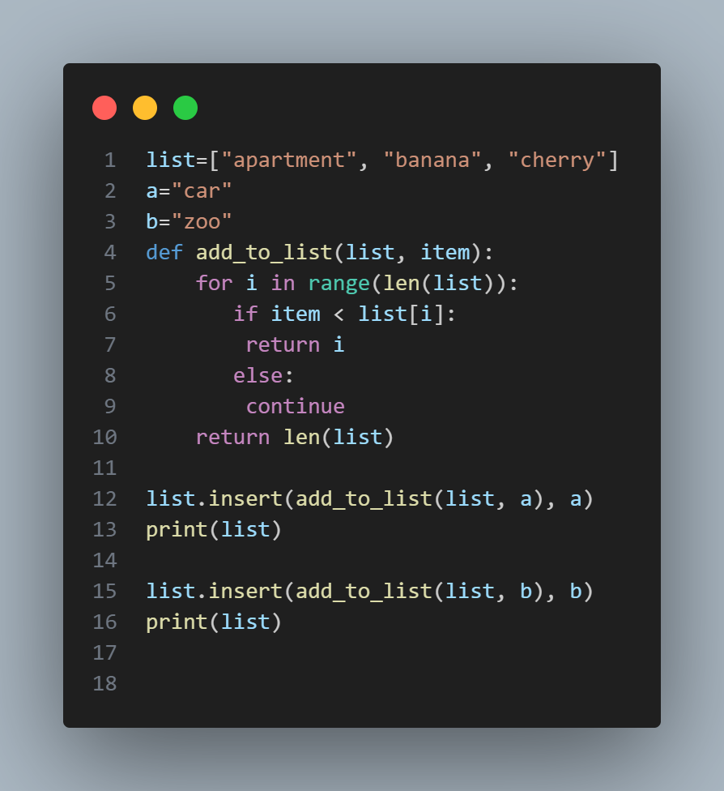

Посилання на github:

https://github.com/XXDXYX/TP-KB-242-Kolenichenko-Dmytro.git

Знімок екрану з посилання на github:

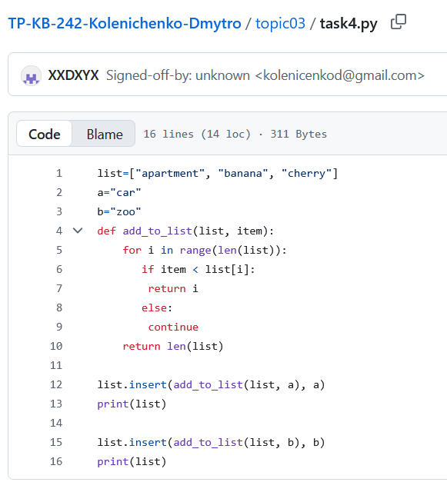

Висновок: Зрозумів що таке цикли та навчився їх використовувати, а також вивчив що таке списки та словники.